Вручение паспортов юным сосновоборцам

12 июня 2019 года в Сосновом Бору состоялось очередное торжественное вручение паспортов юным гражданам России.
Знаменательно, что это важное событие в жизни каждого человека состоялось в день государственного праздника – в День России!
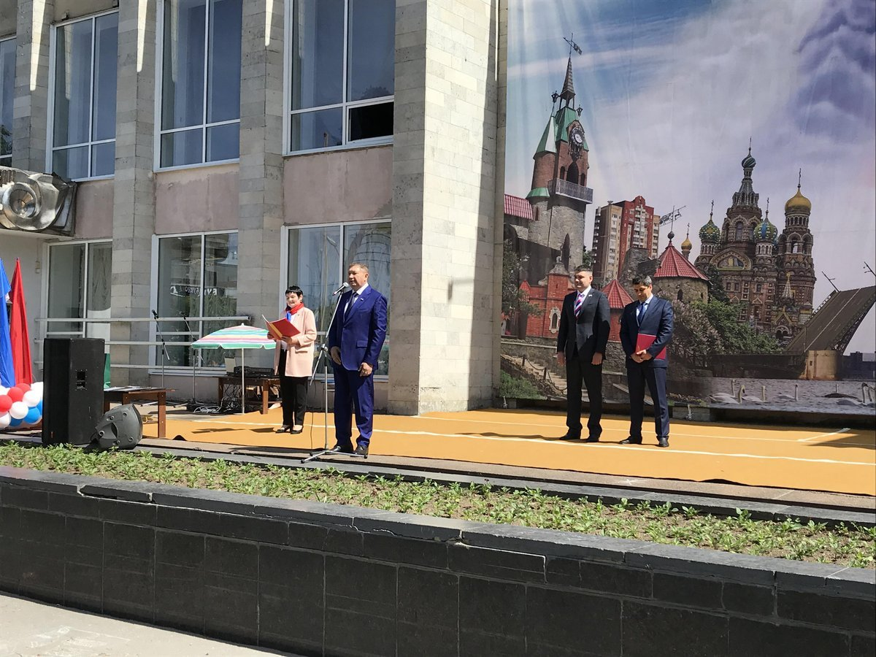Почетные гости церемонии – депутат Государственной Думы Сергей Васильевич Яхнюк и глава Сосновоборского городского округа Алексей Владимирович Иванов поздравили ребят с получением главного гражданского документа, пожелали всегда и везде гордо носить звание гражданина России, честно выполнять свои гражданские обязанности.
Родители и жители города, присутствовавшие на празднике, поздравили с ребят с важным событием в их жизни, пожелали успехов на жизненном пути.
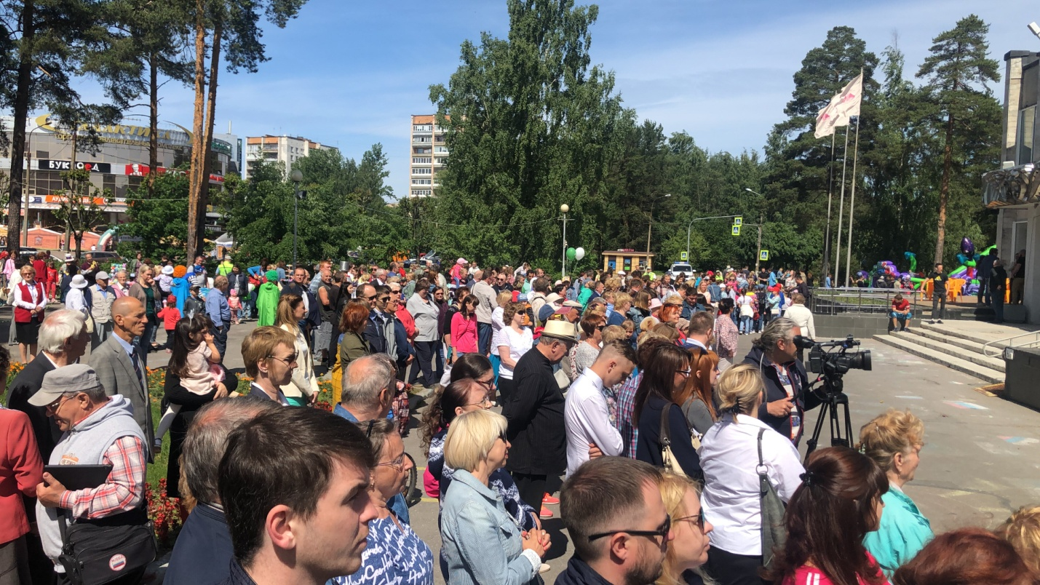
В мероприятии принимала участие Александра Позднякова, член Молодежной избирательной комиссии Ленинградской области. 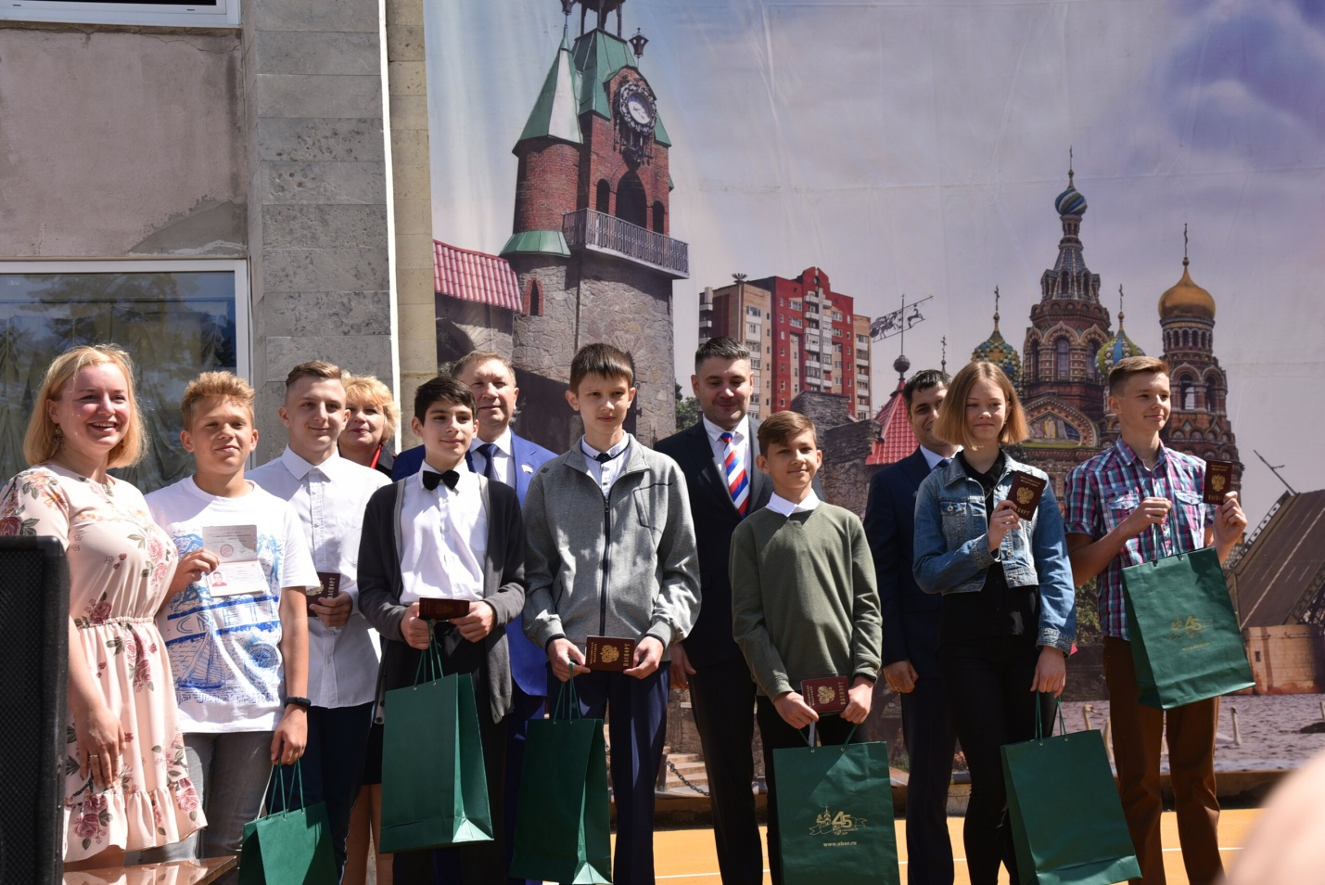

Секретарь территориальной избирательной комиссии
Сосновоборского городского округа И.Погосова

